国庫補助事業

平成29年度兵庫県公認スポーツ指導者研修会
｢グッドコーチング・スキルアップ研修｣ 開催要項

１ 趣 旨 兵庫県内の公益財団法人日本体育協会公認コーチ、公認上級コーチ等の有資格者を
対象に、スポーツ指導を行ううえで、指導対象者との信頼関係構築に不可欠とされる、
コーチングスキルや論理的思考力（ロジカルシンキング）の獲得・向上を目指し、本
研修会を実施する。
また、｢スポーツの意義と価値｣を理解し、尊重し、表現する主体者としての指導哲
学や倫理観について考え、｢わかる｣から｢できる｣ようになることを目指すとともに、
指導者間のネットワーク構築等の機会とする。

２ 主 催 公益財団法人日本体育協会
公益財団法人兵庫県体育協会

３ 対 象 者 （１）本協会加盟競技団体登録の公認コーチ、公認上級コーチの有資格者であり、か
つ国民体育大会の監督、コーチ、スタッフとなる者。
（２）本協会加盟競技団体登録の公認コーチ、公認上級コーチの有資格者。
（３）本協会加盟競技団体登録の公認指導員、公認上級指導員等の有資格者であり、
かつ国民体育大会の監督、コーチ、スタッフとなる者。

４ 開催期日 平成30年１月20日（土）

５ 会 場 兵庫県立のじぎく会館 １Fふれあいルーム
神戸市中央区山本通４丁目22番15号
TEL 078-242-5355

６ 日 程 ９：20～ 受 付
９：40～９：45 開会式
９：45～ 講 師 阿部 雅行氏
（株式会社ボディチューン代表取締役社長）
コミュニケーション（講義・ワーク）
・コミュニケーションの基本
・聞き手分析
休憩・昼食（１時間）
コーチング（講義・ワーク）
・コーチングの原則
・傾聴・質問・動機づけ
総合演習（指導現場を想定したワーク）
・スポーツマンシップ、フェアプレイ、暴力行為根絶
振り返り・まとめ

16：45 終了・解散

７ 参 加 料 無料

８ 定 員 40名

９ 申込先・問合せ先
申込宛先「兵庫県テニス協会h-tennis-a@able.ocn.ne.jp」

10 申込方法 兵庫県テニス協会事務局にて参加者をとりまとめ申込みします。参加者の①氏名
②登録番号 ③資格名・競技名 ④郵便番号・住所 ⑤電話番号を記載の上、上記のメ
ールにて申込みを行ってください。
返信メールにて順次参加決定メールを送付させていただきます。
※参加メールを送付した後、３日以内に返信がない場合はご連絡をください。
※事前にお申し込みいただいた方以外は受講できません。
※締め切り日は１/12（金）です。
会場の都合上、定員をこえた場合、対象者の（１）～（３）の順で申込順に受講者を
決定しますことを予めご了承ください。
※参加者が10名を下回る場合は、実施できない場合があります。

11 そ の 他 本研修会は、公益財団法人日本体育協会公認スポーツ指導者の資格更新のための義
務研修となります。
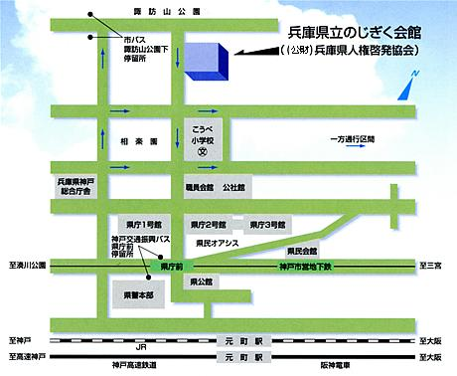
ただし、水泳、サッカー、テニス、バドミントン、剣道、空手道、バウンドテニス、エアロビック（上級コーチのみ）、スクーバ･ダイビング、スポーツドクター、スポーツデンティスト、アスレティックトレーナー、スポーツ栄養士、クラブマネジャー、プロゴルフ（教師・上級教師）、プロテニス、プロスキーの資格者については、別に定められた条件を満たさなければ資格を更新できません。テニスの指導者は、２ポイントの実績になります。

